謝謝購買 擎翔 產品。 這本操作手冊描述處理規程和安全預防措施.
•基於保證安全操作請詳細閱讀它.
•妥善保留本指南並善加利用.

CSDC-100型伺服馬達

規 格
外 形

外 形

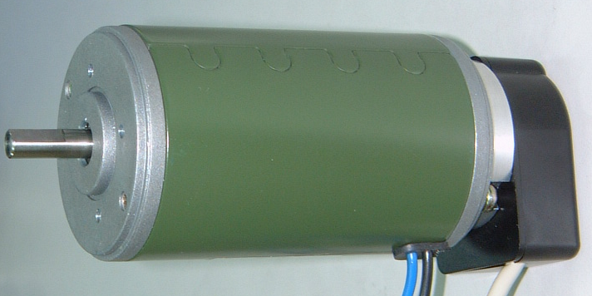
用

型 號 | 額定  電壓  (V) | 額定  電流  (A) | 最大  電流  (A) | 瞬間最大轉距  kg-cm | 最高  轉速  (RPM) | 馬達長度L  mm
CSDC-100 | 24V | 4.89 | 9.79 | 5.04 | 3000 | 108

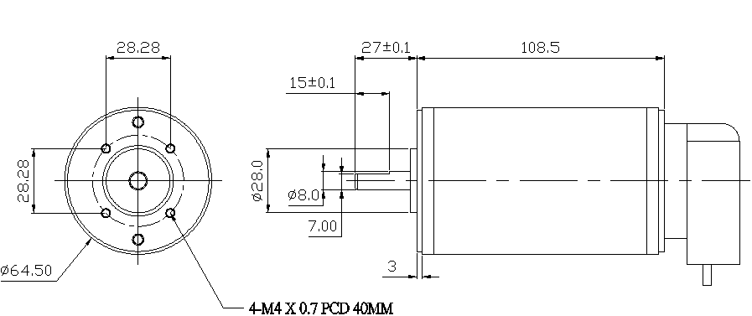
尺 寸

接 線 方 式
特 性 曲 線 圖

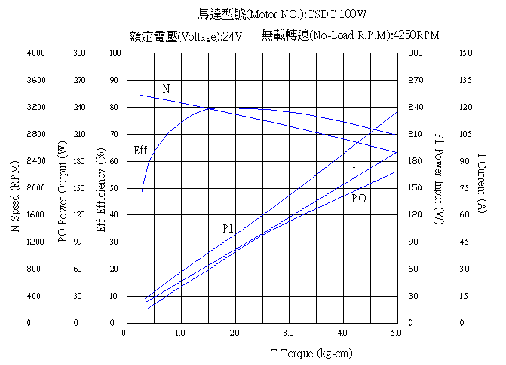
 | 電流  Amps | 電壓  Volts | 輸入功率  Win | 轉速  Speed | 轉距  Kg-cm | 輸出功率  Wout | 效率  Eff
1 | 1.92 | 24.09 | 46.3 | 4119 | 0.78 | 33.0 | 66.2
2 | 2.83 | 24.12 | 68.3 | 4002 | 1.28 | 52.6 | 74.2
3 | 3.91 | 24.12 | 94.3 | 3869 | 1.89 | 75 | 77
4 | 4.81 | 24.09 | 115.9 | 3760 | 2.40 | 92 | 75.3
5 | 5.74 | 24.07 | 138.2 | 3650 | 2.90 | 108 | 71.9
6 | 6.69 | 24.09 | 161.2 | 3542 | 3.41 | 123.9 | 68.9
7 | 7.84 | 24.09 | 188.9 | 3412 | 4.02 | 140.7 | 65.8
8 | 8.81 | 24.06 | 212.0 | 3300 | 4.53 | 153.4 | 60
9 | 9.79 | 24.09 | 235.8 | 3190 | 5.04 | 165.0 | 56.5
最高效率 | 4.81 | 24.09 | 115.9 | 3760 | 2.40 | 92 | 75.3
最高馬力 | 9.79 | 24.09 | 235.8 | 3190 | 5.04 | 165.0 | 56.5
最高轉距 | 9.79 | 24.09 | 235.8 | 3190 | 5.04 | 165.0 | 56.5
最高轉速 | 1.92 | 24.09 | 46.3 | 4119 | 0.78 | 33.0 | 66.2
最高電流 | 9.79 | 24.09 | 235.8 | 3190 | 5.04 | 165.0 | 56.5

任一規格變動或校正用戶手冊是隨時變化我們並不會預先的通知，詳情請參閱我們的網站www.csim.com.tw 。

